1. **Azartspēles organizētāja nosaukums, juridiskā adrese un tālruņa numurs**

SIA "BALTENT"

Reģ. Nr. 40203068277

Krišjāņa Valdemāra iela 33-6

LV-1010, Rīga, Latvija

Tel: 27775559

2. **Spēles nosaukums un veids**

**Scroll of Dead**

Spēļu Automātu spēle

Ražotājs: Play’n GO Malta Ltd.

3. **Spēles dalības maksa (likme)**

Minimālā likme 0.01 EUR

Maksimālā likme 100.00 EUR

4. **Kārtība, kādā dalībnieks var piedalīties spēlē**

Interneta vietnē [www.spins.lv](http://www.spins.lv) nospiežot ikonu “Spēļu Automāti” spēlētājs nokļūst lapā, kur spēle tiek palaista, nospiežot spēles ikonu “Scroll of Dead”.

5. **Spēles norise**

„Scroll of Dead“ ir sešu ruļļu, 10 izmaksas līniju spēļu automāts, kurā ir šādas iespējas:

● Aizstājējsimbols “Wild” (“Scatter”)

● Izkaisītais “Scatter” simbols un bezmaksas griezieni

● “Gamble” funkcija

Svarīgi:

● Laimests tiek izmaksāts tikai par lielāko laimīgo kombināciju no katras aktīvās izmaksas līnijas.

● Laimīgās kombinācijas veidojas no kreisās uz labo pusi.

● Bonusa spēles laimesti tiek pieskaitīti izmaksas līniju laimestiem.

● Ja spēle tiek pārtraukta, visa spēles informācija un uzliktās likmes tiks saglabātas, kamēr jūs atkal atvērsiet spēli. Turpiniet spēli no pārtraukuma vietas.

***Spēles noteikumi***

***Vispārējie noteikumi***

1. Nepareiza darbība atceļ visas spēles un izmaksas.

***Aizstājējsimbolu “Wild” (“Scatter”) noteikumi***



1. “Wild” simbols aizstāj jebkuru simbolu, lai veidotu laimīgās kombinācijas. 2. “Wild” simbols darbojas arī kā “Scatter” simbols.

3. “Scatter” simbols izmaksā laimestu jebkurās pozīcijās uz ruļļiem balstoties uz izmaksu tabulu.

***Izkaisīta “Scatter” simbola un bezmaksas griezienu noteikumi***



1. Trīs vai vairāki “Scatter” simboli aktivizē 8 bezmaksas griezienus un atbloķē 6. rulli. 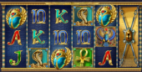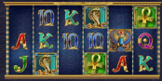

2. Bezmaksas griezienu laikā 3 vai vairāki “Scatter” simboli garantē papildus bezmaksas griezienus.

3. Bezmaksas griezienu sākumā izlases kārtā tiek izvēlēts viens simbols, kas darbosies kā speciālais paplašinošs simbols.

4. Ja ir iespējama laimīgā kombinācija, speciālais paplašinošs simbols izplešas, aizņemot visas attiecīgā ruļļa pozīcijas.

***“Gamble” funkcijas noteikumi***

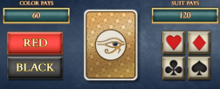

1. “Gamble” funkciju ir iespēja izmantot pēc jebkura laimesta, nospiežot uz .

2. Spēlētājam arī ir iespēja savākt esošo laimestu un turpināt spēli.

3. Spēlētājam ir iespēja minēt kārts krāsu (reizina laimestu x2), vai kārts masti (reizina laimestu x4).

4. Ja rezultāts netiek uzminēts, laimests tiek anulēts.

***Izmaksu Noteikumi***

1. Jums tiek izmaksāts laimests tikai par lielāko laimīgo kombināciju no katras aktīvās izmaksas līnijas.

2. Bonusa spēles laimesti tiek pieskaitīti izmaksas līnijas laimestiem.

3. Lai veidotos regulārās laimīgās kombinācijas, simboliem uz aktīvas izmaksas līnijas jāatrodas blakus.

4. Nepareiza darbība atceļ visas spēles un izmaksas.

***Spēles vadība***

***Lai spēlētu, rīkojieties šādi:***

Lai paaugstinātu vai pazeminātu monētas vērtību, lietojiet **“Coin Value/Coins”** izvēlnes.

Lai mainītu izmaksas līniju skaitu daudzumu, lietojiet “Lines” izvēlni. 

Klikšķiniet uz ikonas **“Spin”**.



Ruļļi sāk griezties ar jūsu izvēlēto likmi.

***Automātiskais vadības režīms:***

● Sadaļa **Number of games** (Griezienu skaits). Izvēlies, cik reizes pēc kārtas ruļļi griezīsies Automātiskajā režīmā.

● Sadaļa **Stop autoplay** (Grieziena Apturēšanas Iestatījumi). Jūs varat izvēlēties vienu no iespējam, kad apturēt Automātisko režīmu:

● Pie katras uzvaras.

● Ja ir laimēti bezmaksas griezieni.

● Ja viena uzvara pārsniedz……

● Ja bilance palielinās par……

● Ja bilance samazinās par…...

6. **Nosacījumi, kuriem iestājoties dalībnieks saņem laimestu, un laimestu lielums [arī laimestu attiecība pret dalības maksu (likmi)].**

Nosacījums, lai saņemtu laimestu, ir griezt ruļļus līdz uz tiem attēlotie simboli veidotu laimīgās kombinācijas uz aktīvajām izmaksas līnijām. Laimests atkarīgs no izveidotajām laimīgajām kombinācijām.

***Izmaksu apraksts***

***Regulāro Izmaksu Apraksts***

Lai parastie simboli veidotu laimīgo kombināciju, jāsakrīt sekojošiem apstākļiem:

1. Simboliem jābūt līdzās uz aktīvas izmaksas līnijas.

2. Laimīgās kombinācijas veidojas no kreisās uz labo pusi. Vismaz vienam no simboliem jābūt attēlotam uz pirmā ruļļa. Simbolu kombinācijas neveidojas, ja pirmais simbols ir uz otrā ruļļa.

3. Regulārās Izmaksas parādītas attēlā.

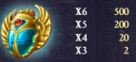

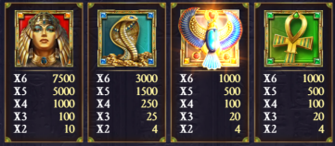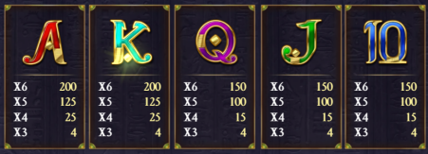

***Izmaksu Līniju Apraksts.***

Laimests tiek izmaksāts tikai par laimīgajām kombinācijām uz aktīvajām izmaksas līnijām, izņemot “Scatter” simbolu.

Laimēto kredītu skaits atkarīgs no kopējā laimēto kredītu skaita reizinājumu ar jūsu izvēlētas likmes lieluma.

Līnijas, kas redzamas attēlā, parāda iespējamās izmaksas līniju formas:

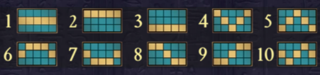*Bezmaksas griezienu laikā:*

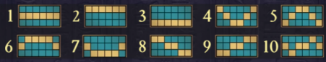

7. **Kārtība, kādā notiek pieteikšanās uz laimestu un kādā to izsniedz**

Laimests tiek automātiski ieskaitīts klienta Spins.lv kontā.

8. **Termiņš, līdz kuram azartspēles dalībnieks var pieteikties uz laimestu**

Laimesti, kas nepārsniedz 720 euro tiek izmaksāti nekavējoties pēc spēles sesijas beigām. Laimesti no 720 euro līdz 14300 euro tiek izmaksāti 24 stundu laikā. Laimesti, kuri pārsniedz 14300 euro izmaksā azartspēles noteikumos apstiprinātā kārtībā ne vēlāk kā 30 dienu laikā un ne vairāk kā divos maksājumos.

9. **Kur dalībnieks var vērsties pretenziju gadījumā, kā arī pretenziju izskatīšanas kārtība**

Sūdzības un pretenzijas pieņem tikai rakstiskā veidā, 15 dienu laikā pēc spēles sesijas beigām Kompānijas administrācijā pēc adreses: Rīga, Krišjāņa Valdemāra iela 33-6, LV-1010. Tāpat iespējams sazināties, atverot klientu atbalsta čatu mājāslapā vai rakstot uz [support@spins.lv](mailto:support@spins.lv) epasta adresi, un parakstot savu vēstuli ar drošu elektronisko parakstu, kas satur laika zīmogu. Sūdzības tiks izskatītas un atbildes tiek sniegtas 10 darba dienu laikā no to saņemšanas brīža.

10. **Cita informācija, kuru azartspēles organizētājs uzskata par nepieciešamu.**